## **项目研究主要工作思路**

为实现项目的预期目标，将项目具体划分为三部分内容：适用于电力业务的基于灵活以太网技术的切片网络框架研究、基于电力典型业务场景的灵活以太网组网技术研究和基于电力典型业务场景的灵活以太网控制及运行技术研究。为保证项目顺利进行，需要理清项目研究主要工作思路，如图*所示。三个部分内容前者为后者的应用基础，分别对应总体架构、组网关键技术、控制和运行关键技术。



图*总体研究思路图

### 内容1：适用于电力业务的基于灵活以太网技术的切片网络框架研究

内容1研究内容及路线如图*所示。首先，以国家电网业务需求调研为起点，根据当前业务和网络存在的不足，研究并设计基于灵活以太网技术的切片网络框架；其次，新型大电网安全稳定控制的实施需要以更为灵活、可靠、高速的信息通信体系为基础的安全稳定分析及控制系统作保障，因此需要对分区业务从确定性时延、大带宽、安全隔离等方面进行差异化需求分析，并梳理基于灵活以太网技术的切片网络需要支持的关键技术，以构建基于灵活以太网技术的承载架构；最后，为了使灵活以太网技术在一些典型应用场景中更好的发挥作用，针对公网中的基于灵活以太网技术的典型应用，研究灵活以太网技术在电网使用的典型应用场景，包括保护业务专线、无线专网回传网、5G切片网络、wifi6回传网等。

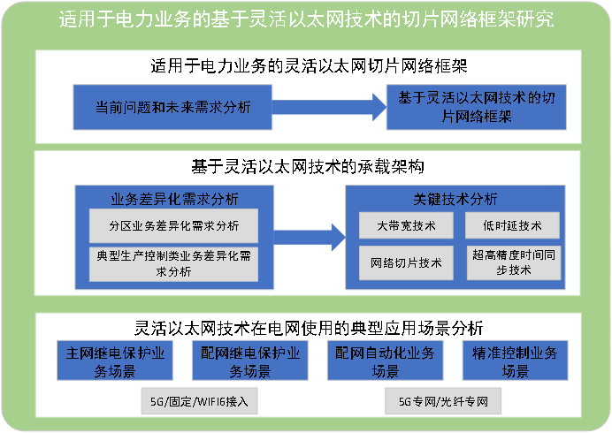

图*切片网络框架研究内容及路线

### 内容2：基于电力典型业务场景的灵活以太网组网技术研究

内容2研究内容及路线如图*所示。为了适应5G对承载网络的带宽、时延、切片、可靠性等方面的要求，满足更加多样化的通信需求，需要研究基于电力典型业务场景的灵活以太网组网技术。首先，在电力典型业务场景中，不同属性的业务对网络特性的需求差异较大，传统的独立建网的方式导致网络的重复建设,且后期需要多重的管理和维护,给电力公司对整个通信网络的调度造成困难,降低了通信网络的整体性。因此，需要研究基于灵活以太网的运营商公网或专网切片网络如何满足电网业务安全隔离的要求，如何确保小颗粒度下切片的安全性,分析业务安全隔离需求并完成业务端到端的隔离方案，设计FlexE业务安全控制机制。其次，为了维护电力设施的正常运行，避免因为电力中断带来的损失，需要研究基于灵活以太网的切片网络如何能够满足电力保护业务确定性时延、高可靠的要求。最后，对于电网各个典型应用场景，由于不同业务之间的特性差异，在隔离度、带宽、可靠性、时延、连接数等方面都会有不同的要求。因此，需要研究基于灵活以太网的切片网络如何实现无线专网回传网络统一承载生产控制业务和管理业务的需求。

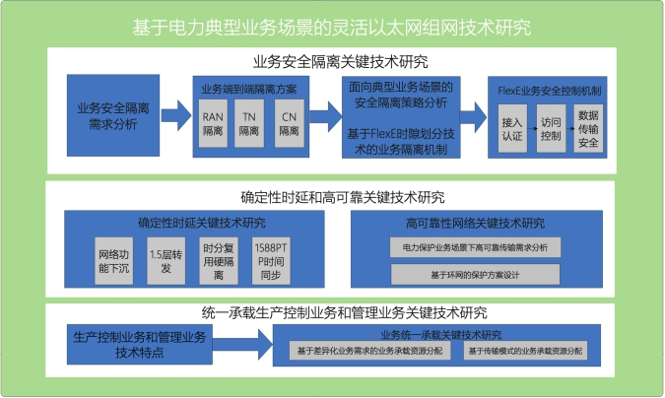

图*灵活以太网组网技术研究内容及路线

### 内容3：基于电力典型业务场景的灵活以太网控制及运行技术研究

内容3研究内容及路线如图*所示。为了提升电力系统5G网络的研究和部署进展，并将显著改善电力典型业务场景的性能，需要研究基于电力典型业务场景的灵活以太网控制及运行技术。首先，在电力典型业务场景中，每类切片可按需构建多个网络切片实例，电网企业可根据切片运行的状态及业务需求，为所属各单位提供差异化的电力业务网络切片服务。但是基于FlexE的网络与支持网络切片的网络并未集成在一起，难以灵活调度和使用网络资源，因此需要研究满足电网业务和网络资源灵活调度的网络切片控制平面架构，支持电力业务适配性弹性调度。其次，为了使切片业务更加易于维护和管理，需要研究电网典型应用场景的网络切片管理方案，构建网络切片的管理模型，为研发管控系统奠定技术基础。融合型FlexE设备需要支持基于SLA保障的网络切片快速和差异化服务能力，满足分种级业务的快速开通和灵活的全生命周期管理要求，需要研究满足电力业务的网络切片自动化、智能化全生命周期管理方法。

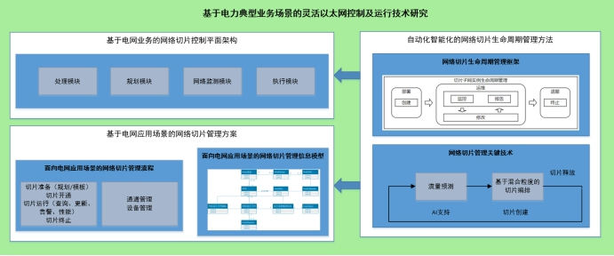

图*灵活以太网控制及运行技术研究内容及路线